●建設関連資格取得講習
高所作業車 運転技能講習
◆開催日： 学科講習 令和 ７年 １０月４日（土）
実技講習 １０月５日（日）

◆時 間：１０月４日（土） 受付 ９：０0～ 講習会 ９：１０～１７：００
１０月５日（日） 受付 ８：２０～ 講習会 ８：３０～１６：００

◆場 所：１０月４日（土）学科講習：堀金公民館 会議室１
（安曇野市堀金烏川2750番地1）
１０月５日（日）実技講習：豊科中央公園 （豊科4412-1）

◆定 員：２0名（定員になり次第締切りとさせていただきます）

◆受講料：第１コース（１０/４・５）４０,０00円（自動車免許所有の方）
第２コース（１０/４・５）3７,０00円（移動式クレーン免許所有、小型移動式
クレーン技能講習修了の方）
※雇用保険料率17.5/1000（建設業）該当の事業所（従業員）は人材開発支援助成金の対象となります。
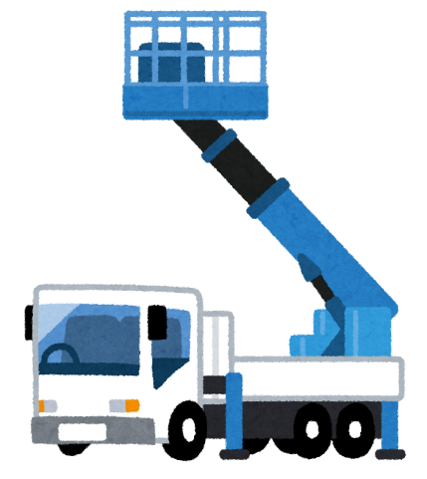
※各コースとも会員は受講料の1/3（第１コース1３,000円、第２コース1２,000円（千円未満切り捨て））を補助します。
高所作業車は、高所における工事、点検、補修などの作業に使用される機械であり、作業床及び昇降装置その他の装置により構成され、当該作業床が昇降装置その他の装置により上昇、下降などをする設備のうち、動力を用い、かつ、不特定の場所に自走することができるもので、作業床高さが2メートル以上のものをいいます。
作業床高さを10メートル以上にできる能力のある機械の運転業務には、高所作業車運転技能講習を修了した者でなければ業務に就かせてはならないと定められています（労働安全衛生法施行令第20条第15号）。

◆申し込み方法
※受講申請書に顔写真２枚（3cm×2.5cm）、受講者の自動車免許証写し、受講料、第２コースを希望される場合には移動式クレーン免許もしくは小型移動式クレーン技能講習修了証を添えて９月２６日までに安曇野市各商工会館へお申込み下さい。
受講申込書は安曇野市商工会ホームページと各商工会館に用意してあります。※申請書にご記入いただいた個人情報につきましては、建設関連講習会開催における本人確認、講習会に関する連絡及び書類の作成にのみ使用いたします。
主 催 安曇野市商工会建設業部会 協 力 日本技能教習所㈲
お申込み・お問合せ
安曇野市商工会豊科商工会館 TEL0263（72）2986 FAX0263（72）8461

